

МИНИСТЕРСТВО ЗДРАВООХРАНЕНИЯ РЕСПУБЛИКИ БЕЛАРУСЬ
24 МАРТА - ВСЕМИРНЫЙ ДЕНЬ БОРЬБЫ С ТУБЕРКУЛЁЗОМ

ГУ «Дубровенский районный центр гигиены и эпидемиологии»

ЗАЩИТИ СЕБЯ ОТ
ТУБЕРКУЛЁЗА
Туберкулёз – это инфекционное заболевание, которое передаётся здоровому человеку от больного при кашле, разговоре, чихании.
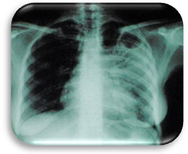
- Туберкулёз может поражать любой орган, но преимущественно поражаются лёгкие.
- Один больной активной формой туберкулёза за год может заразить
10 – 15 человек!

Признаки туберкулёза:
- снижение аппетита - боли в груди
- похудание - кашель, более 2-х недель
- повышенная температура тела - слабость, быстрая утомляемость
- отдышка - ночное потоотделение

При наличии кашля и других перечисленных признаков в течение 2–х недель
и более НЕМЕДЛЕННО ОБРАЩАЙТЕСЬ ЗА МЕДИЦИНСКОЙ ПОМОЩЬЮ!

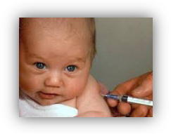
Меры профилактики туберкулёза:
- проведение вакцинации БЦЖ, ежегодной пробы Манту;
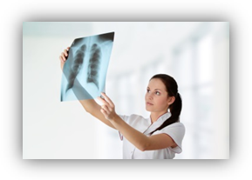
- соблюдение правил личной и общественной гигиены;
- проведение флюорографического обследования с 15 лет;
- отказ от курения, употребления алкоголя, наркотиков;
- ведение здорового образа жизни.

ТУБЕРКУЛЁЗ ИЗЛЕЧИМ!
ОБСЛЕДОВАНИЕ И ЛЕЧЕНИЕ ТУБЕРКУЛЁЗА
БЕСПЛАТНО!

